在线学习与生活更从容

1. 教材分析

本课是三年级上册的第二课时。在第一课时感受到在线社会已经悄然而至的基础上，本课进一步明确了在线社会对于学习与生活的深刻影响。其核心要义在于， 在线社会中有丰富多元的资源、不断更新的信息、层出不穷的网络应用，学会合 理利用它们，可以让人们的学习与生活更从容。本课还将引导学生分析现象背后的本质问题。相关的“科”与“技”对于改变人们生活的意义，以及具体的案例，都是本课的重点。

二、学情分析

本课的教学对象是小学三年级学生，他们属于绝大多数在线行为具有实际经验，甚至是丰富的经验。一般的问题设计，不能够满足他们的学习需要，难以激发他们的思维。但是，他们也缺乏系统理解、按需选择、科学使用的能力。所以在授课过程中，教师要引导学生充分地交流与分享学习中有价值的资源，引导他们分析现象背后的本质，感受到信息科技为人们的学习与生活带来的便捷。同时，让他们在实践中提升运用信息科技解决问题的能力。

三、教学目标

1. 通过有针对性的学习活动，知道常见的学习资源，能够以小组为单位进行交流合作，提出合适的线上线下相结合的学习方式。
2. 通过分析生活中的案例，知道相关技术是如何为人们的学习与生活带来便 捷的。

3.领会到合理利用在线社会资源，会让人们的学习更有趣、工作更高效、生活更从容。

四、教学重难点

教学重点：领会到合理利用在线社会资源，会让人们的学习更有趣、工作更 高效、生活更从容。

教学难点：知道相关技术是如何为人们的学习与生活带来便捷的。

1. 教学方法

自主探究法、合作探究法、演示教学法

六、教学准备

平板电脑、教学课件、学生提前注册国家中小学智慧教育平台账号

七、教学过程

**（一）情境导入**

出示小智同学“思考”图片。

**教师活动：**校园科技节就要到了，小智同学协助老师进行活动策划，可是，他一时想不出来，同学们，你们来帮帮他，他应该怎么解决呢？

**学生活动：**预设1：询问身边的人

预设2：上网搜索

预设3：利用其他App搜索

**【设计意图】**通过师生讨论，引出“上网”这种在线行为，引导同学们树立在线解决问题的意识。

1. **新课讲授**

**教师活动：**听了大家的建议，小智同学很快就搜集了一些科技节活动内容，并且完成了自己的活动设计。瞧，一共有三项活动。同学们如果是你，你会做哪些准备工作呢？

**学生活动：**

（1）朗读活动一：“触摸科技”--观看科普视频。

（2）完成任务1：请打开浏览器，利用百度搜索进入“国家中小学智慧教育平台”找到该视频。 （提示：首页->课后服务->科普教育->走近科技->触摸科技）

1. 通过导航栏体验在线学习

**总结：**师生交流讨论总结在线学习的好处。

【设计意图】同学让查找视频活动，让学生体验在线搜索及在线浏览学习资源，感受在线学习带来的便利，并通过师生交流总结进一步帮助学生明确在线学习能够带来的好处。

**教师活动**：现在，第一项活动的准备工作已经圆满完成，我们再来看一看第二项活动。

**学生活动**：

1. 朗读活动二：“最强大脑——九连环”大比拼。
2. 完成任务二 ：请同学们利用ipad中合适的工具查找“九连环”的解法。
3. 学生回答查找九连环解法所用的在线工具并演示。

**教师活动**：看来同学们都能够使用不同的在线工具来找到九连环的解法。现在解法已经找到了，可是九连环还没有，小智同学前天晚上就在网上下了订单，让我们一起来进入任务3，看一看物流信息表。

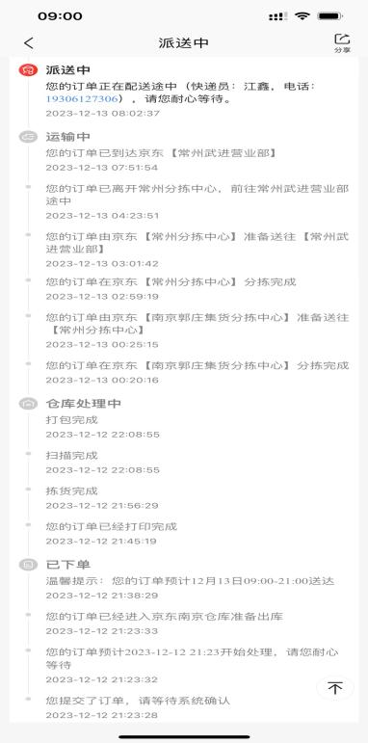

**学生活动**：

（1）完成任务三：请同学们观察物流信息表，仔细思考，你从信息更新过程中发现了什么？

（2）观看物流视频，总结物流信息实时更新背后的原因。

（3）观看“智能家居”、“智慧城市”短视频，感受在线社会。

**教师总结：**看来，同学们已经能够运用在线工具来解决问题了。而且通过刚才的分析我们得知，正是因为各种新兴技术的支撑才能实现如此数字化、智能化的在线社会。

【设计意图】通过寻找九连环解法让学生体验通过不同的在线工具解决问题。并通过分析物流信息表引导学生对信息实时更新背后的原因进行分析，树立学生对科技理论探究的意识，做到“科”与“技”的并重。再通过“智能家居”、“智慧城市”知识拓展，让同学们进一步感受我们就处于在线社会之中。

**教师活动**：让我们再回到活动当中，现在第二项活动的准备工作也已经完成，接下来我们看一看最后一项活动。

**学生活动**：

1. 朗读活动三：“欢乐科技节”--知识分享会。

**师生交流讨论**：罗列不同的在线知识分享工具。

**教师活动**：教师展示生活中各种不同的在线工具。

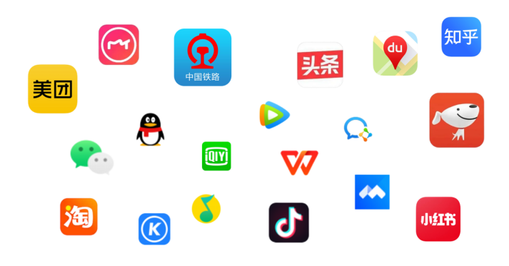

**师生交流讨论**:生活中不同在线工具的功能。

**教师总结**：生活中充满了不同种类的在线工具，我们只要能够合理选择，运用他们，就能够帮助我们解决各种问题。

【设计意图】通过问题引导学生对不同在线工具进行选择使用。并通过拓展生活中不同种类的在线工具让学生感受在线工具给生活带来的便利。

**（三）评价总结**

**学生活动**：

（1）学生谈一谈本节课的收获。

（2）完成“自我评价”调查问卷。

教师活动：

1. 分析调查问卷。
2. 梳理本堂课知识点，进行回顾总结。

【设计意图】让学生对本节课知识点进行自我总结，引导学生进行自我反思，总结评价。同时，帮助教师了解学生对本堂课内容的掌握情况，从而给出指导性建议。最后，帮助学生梳理本节课内容，进一步复习巩固。